Wilman etusivulta löytyy kohta Kurssitarjotin. Klikkaa Valinnaisainetarjotin nykyisille x. luokkalaisille (XX)
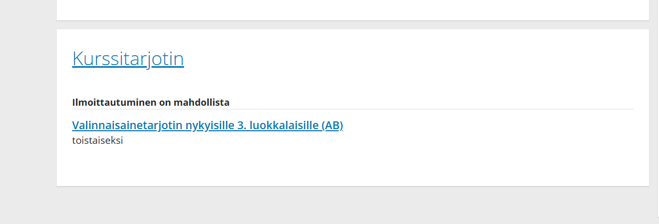

Klikkaa jokaiselta riviltä haluamasi valinnainen sekä varavalinta.
